2026中国高校计算机大赛—人工智能创意赛

鸿蒙赛道作品说明文档（初赛）

参赛学校： | 天津大学
团队名称： | Nexus
作品名称： | Nexus
赛题方向： | 应用创新赛道
联系人（队长）： | 陈梓豪
联系电话（队长）： | 15860808203

2026中国高校计算机大赛—人工智能创意赛
参赛团队信息表
作品名称 | Nexus
团队名称 | Nexus
参赛学校 | 天津大学
参赛  赛题方向 | （√）应用创新 （）Agent创新 （）用户体验创新 （）操作系统智能创新  *请在所选赛题方向括号内打钩，示例：（√）应用创新
团队队员基本信息（可跨校、跨专业组队）
姓名 | 学校全称 | 院（系）全称 |  | 专业全称 | 年级 | 毕业时间 |  | 联系电话 |  | 邮箱 | 团队分工
陈梓豪 | 天津大学 | 人工智能学院 |  | 人工智能 | 大二 | 2028.6 |  | 15860808203 |  | 3261396640@qq.com | 队长
团队指导教师信息（指导老师须与队长同校）
姓名 | 院（系）全称 | 职称 | 研究方向 |  |  |  | 联系电话 |  | 联系邮箱
赵来平 | 软件学院 | 教授 | 数据中心、云计算、软件定义网络、智能运维 |  |  |  | 13102180622 |  | laiping@tju.edu.cn
团队成员优势描述
队长陈梓豪擅长全栈架构与鸿蒙端侧开发，了解鸿蒙独有特性，熟悉鸿蒙系统级Kit 调用，负责客户端与PC 端通信链路搭建及交互设计。

Nexus 作品原创性声明

郑重声明：承诺本参赛队伍报名信息真实有效；呈交的参赛作品相关资料以及所完成的作品实物等相关成果，是本团队独立进行研究工作所取得的成果，除文中已经注明引用的内容外，本作品说明文档不包含任何其他个人或集体已经发表或撰写过的作品成果，不侵犯任何第三方的知识产权或其他权利。本声明的法律结果由本参赛队承担。

参赛队员签名（团队全部成员）：

日期：2026年7月26日

指导老师审核签名：

日期：2026年7月26日

（注：本页签名可以打印纸质文件后签名，提供扫描件；或者使用电子签名。不论哪种方式，需保证页面内容完整、字迹清晰，请与本项目创意书作为同一文档提交，否则项目创意书提交可能无效。）

作品说明文档
陈梓豪
- 创意描述
Nexus 基于ACP协议与鸿蒙特性融合，实现手机端对PC 端AI Agent 的实时感知、远程调度、安全授权与编排。

- 设计稿
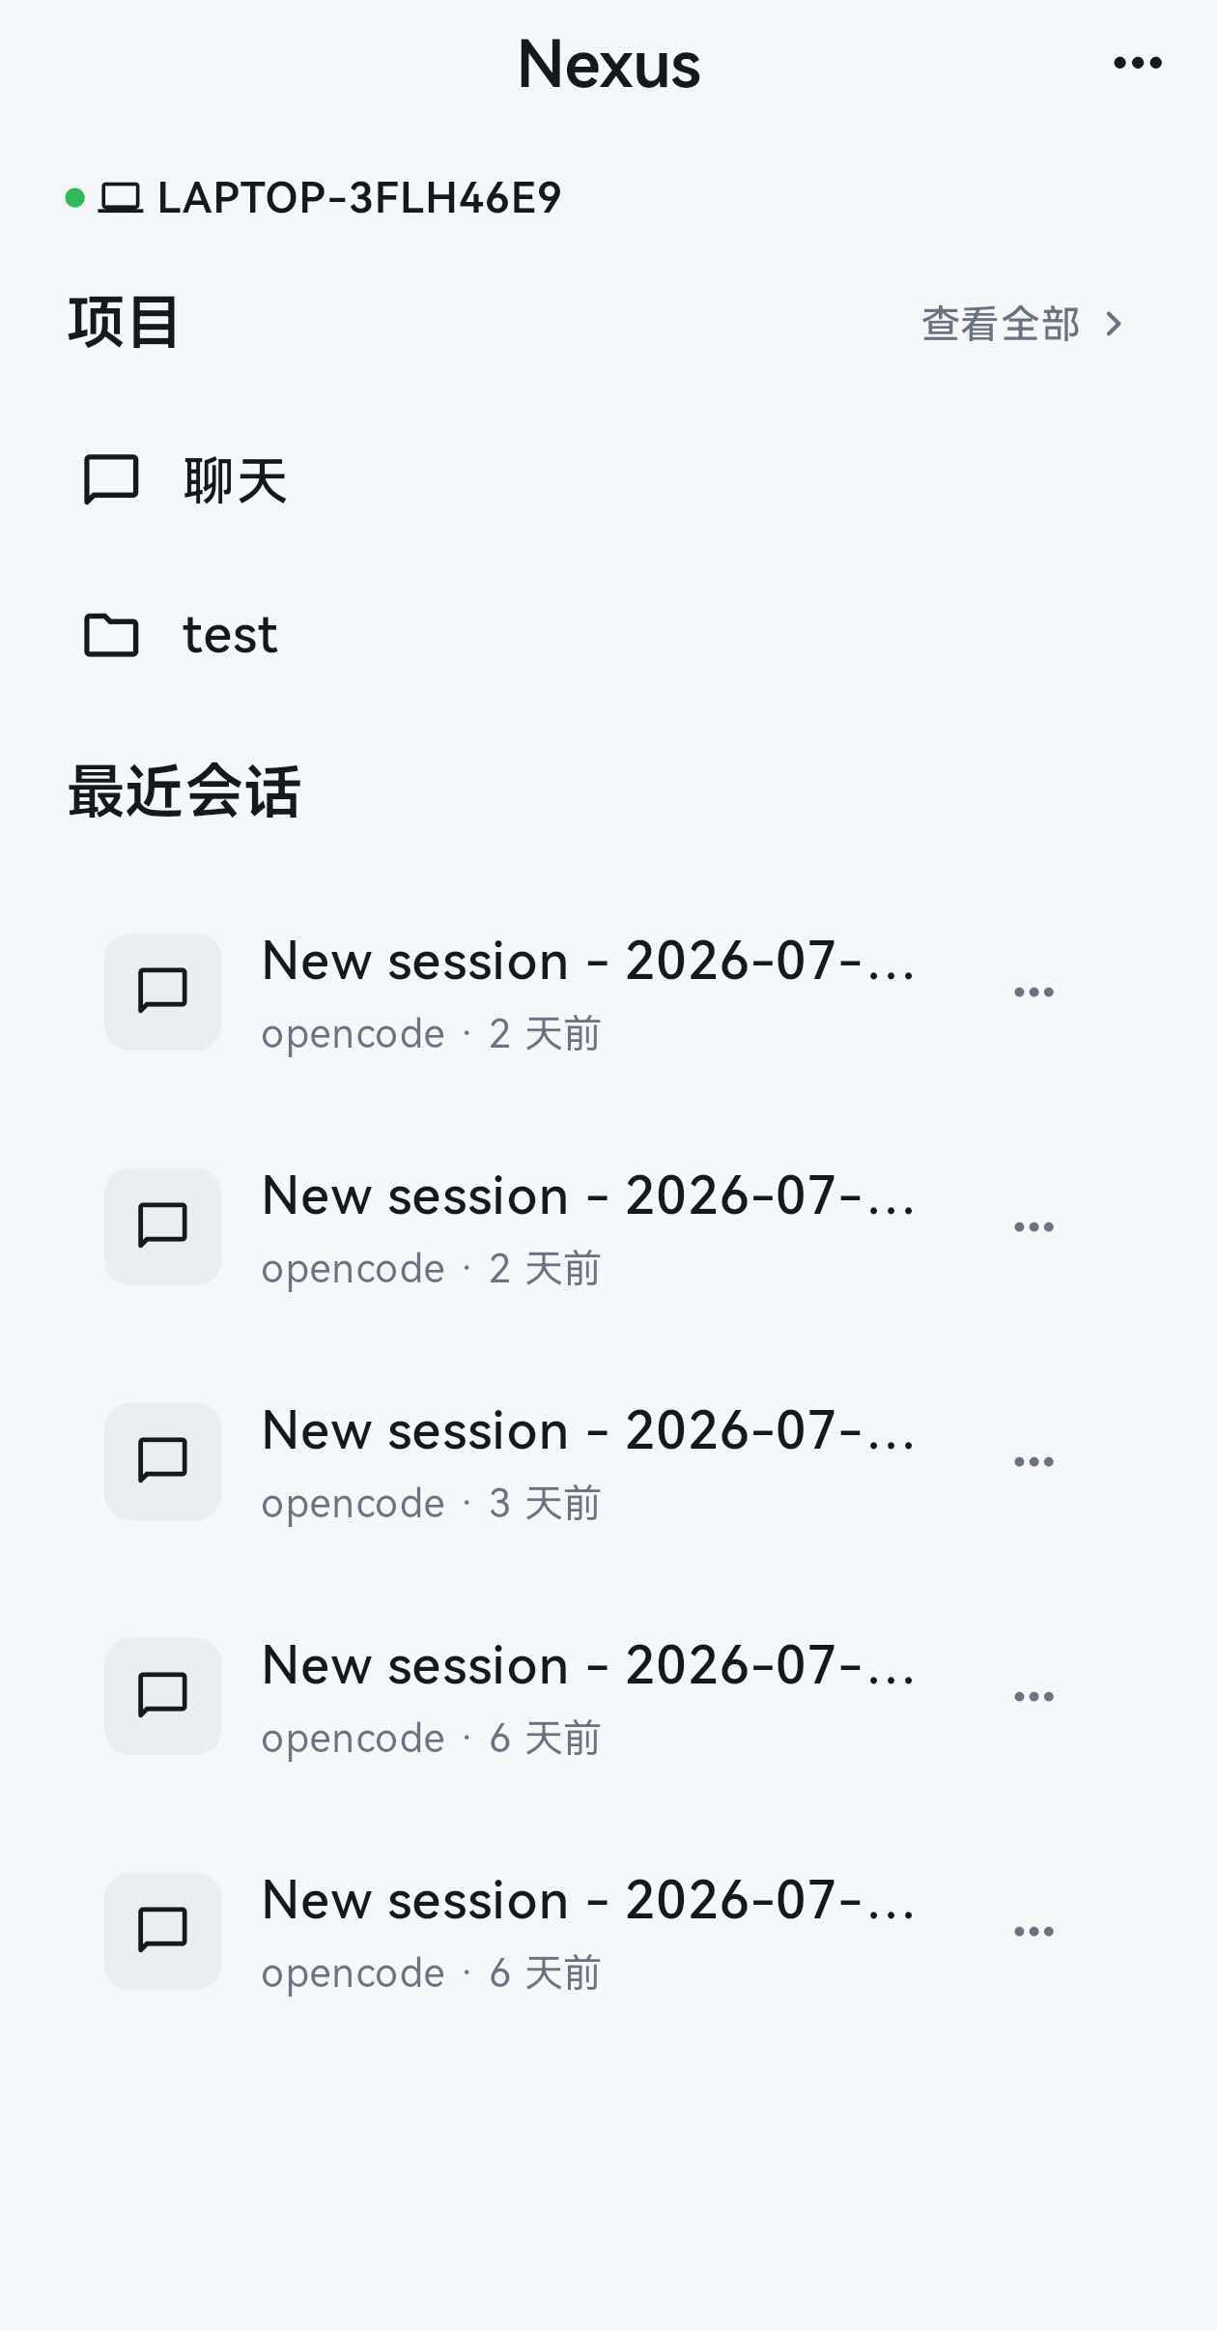
图1 创意效果图1（已实现）
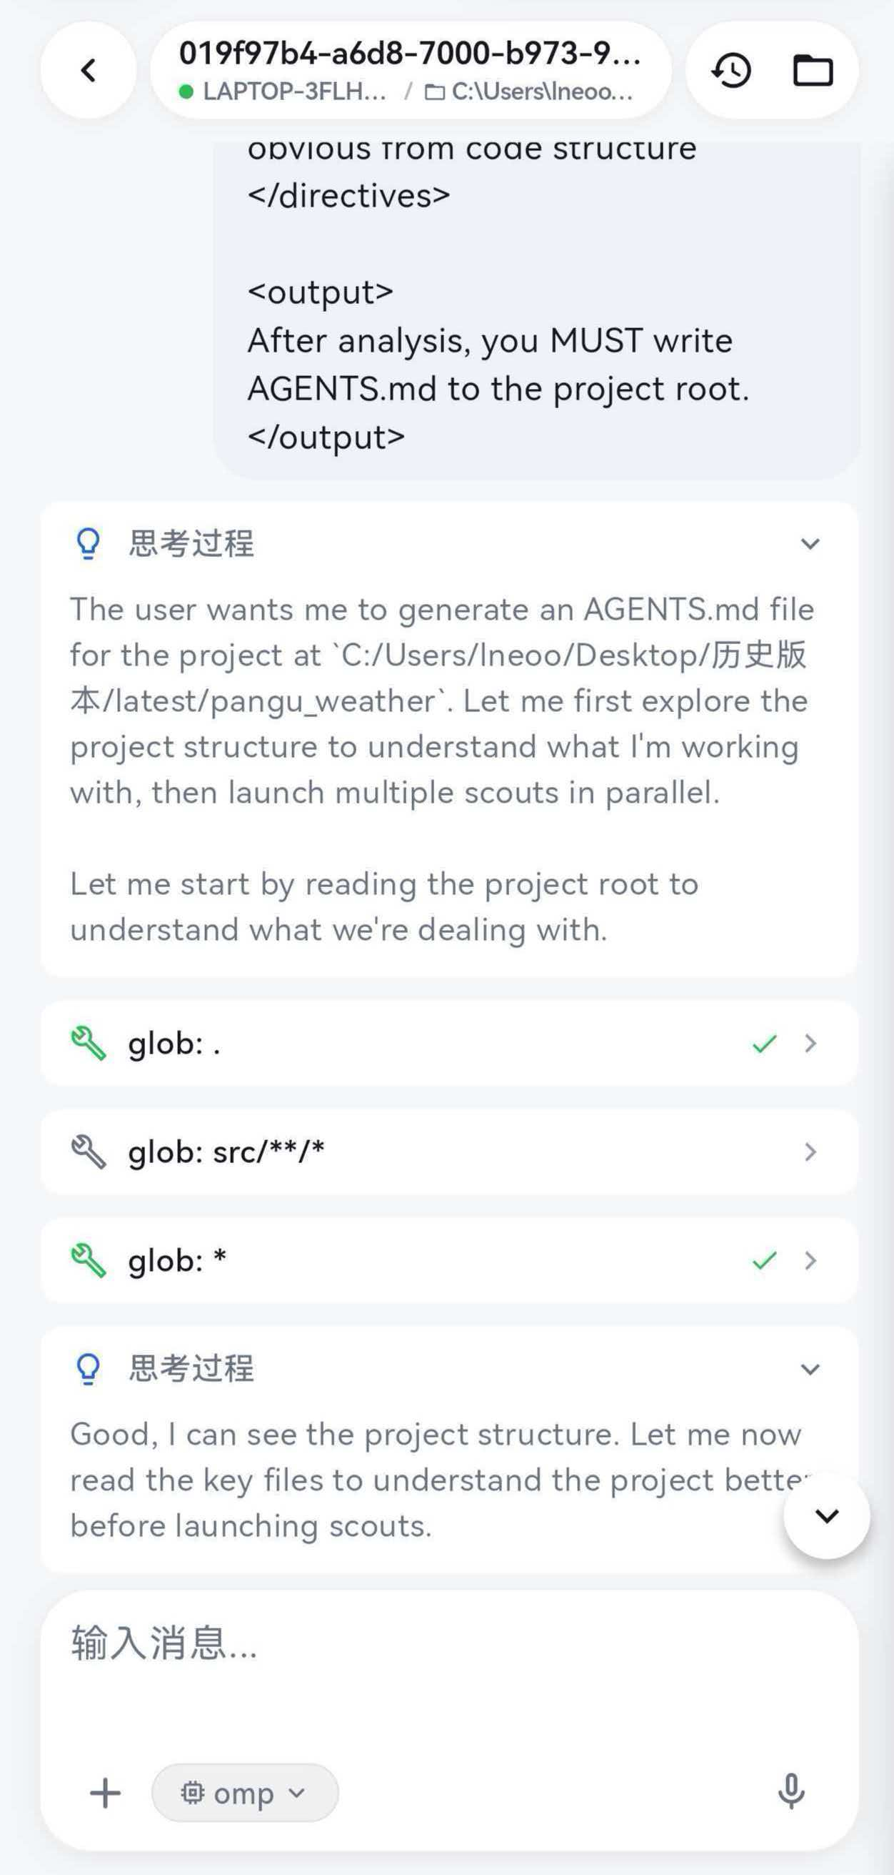
图2 创意效果图2（已实现）
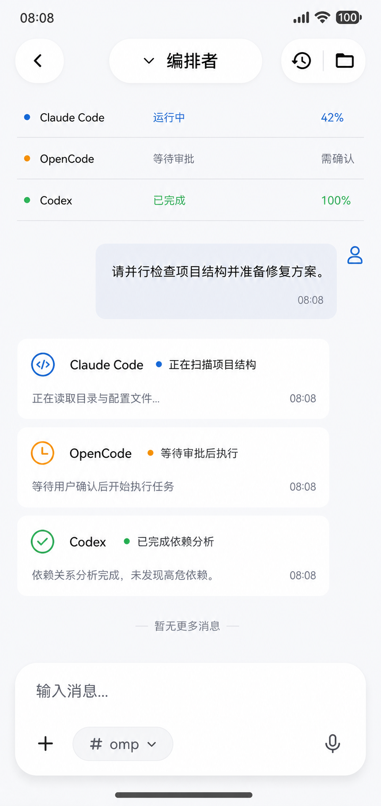
图3 创意效果图3（暂未实现）

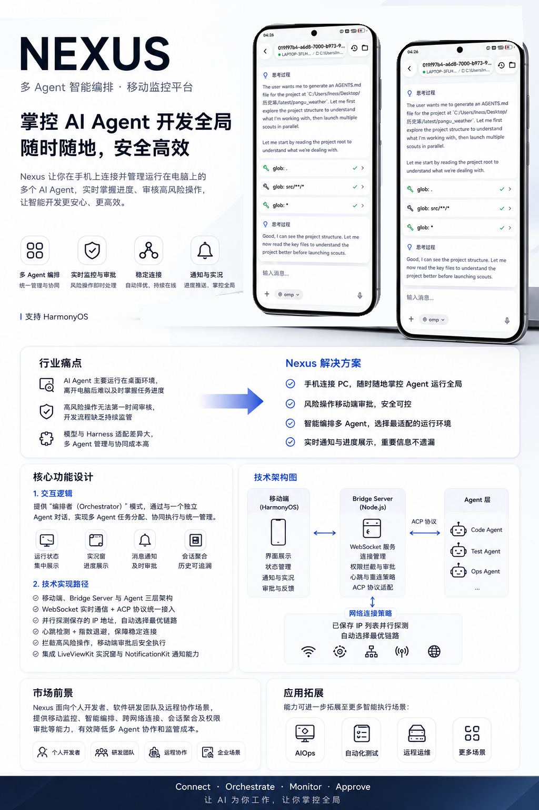
图4 宣传海报
- 介绍文档
1. 创意背景（行业痛点与用户需求分析）
随着 AI Agent 在代码生成、调试、测试及工程自动化中的广泛应用，开发者越来越依赖 Agent 执行长时间、多步骤的开发任务。然而，当前主流 Agent 主要运行于桌面环境，开发者离开电脑后难以及时掌握任务进展，无法第一时间审核 高风险操作，开发流程缺乏持续监管。

同时，不同大语言模型在不同 Agent Harness（运行框架）中的能力表现存在差异。如何根据模型特点选择最适配的运行环境，并对多个 Agent 进行统一管理和协同调度，已成为 AI 开发场景的重要需求。Nexus 正是面向这一痛点，打造多 Agent 开发环境的移动管理与智能编排平台。
2. 核心功能设计（交互逻辑与技术实现路径）
（1）交互逻辑
用户通过鸿蒙手机连接 PC 端 Bridge Server，即可远程查看工作区、会话及 Agent 运行状态，实时接收思考过程、工具调用和代码变更等信息。系统提供“编排者（Orchestrator）”模式，用户只需与一个独立 Agent 对话，即可完成多个 Agent 的任务分配、协同执行与统一管理，实现多 Agent 智能编排。应用支持集中展示各 Agent 的运行、等待审批及完成状态，并通过实况窗持续展示任务进度；当 Agent 完成任务或发起高风险操作时，手机将即时推送通知，实现随时监管、及时审批。
（2）技术实现路径
Nexus 采用移动端、Bridge Server 与 Agent 三层架构。移动端负责界面展示与状态管理，Node.js Bridge Server 通过 WebSocket 与手机通信，并基于 ACP 协议连接不同 Agent，实现统一接入与管理。系统并行探测已经保存的ip地址，自动选择最优链路，并结合心跳检测和指数退避机制保障稳定连接。当 Agent 发起高风险操作时，Bridge Server 拦截权限请求，由移动端完成审批后再通过 ACP 返回执行结果。同时集成 LiveViewKit 实况窗与 NotificationKit 通知能力，实现锁屏进度展示和即时审批。
3. 市场前景评估
Nexus 面向个人开发者、软件研发团队及远程协作场景，为 AI Agent 提供移动监控、智能编排、跨网络连接、会话聚合及权限审批等能力，有效降低多 Agent 协作和监管成本。未来还可拓展至 AIOps、自动化测试、远程运维等智能执行场景，成为开发者连接 AI 智能执行系统的重要移动入口，具备良好的推广价值和市场前景。

